
МИНИСТЕРСТВО НАУКИ И ВЫСШЕГО ОБРАЗОВАНИЯ РОССИЙСКОЙ ФЕДЕРАЦИИ

ФЕДЕРАЛЬНОЕ ГОСУДАРСТВЕННОЕ БЮДЖЕТНОЕ ОБРАЗОВАТЕЛЬНОЕ УЧРЕЖДЕНИЕ ВЫСШЕГО ОБРАЗОВАНИЯ
«МОСКОВСКИЙ АВИАЦИОННЫЙ ИНСТИТУТ (НАЦИОНАЛЬНЫЙ ИССЛЕДОВАТЕЛЬСКИЙ УНИВЕРСИТЕТ)»

Институт № 3 «Системы управления, информатика и электроэнергетика» Кафедра 304 «Вычислительные машины, системы и сети»

Лабораторная работа № 2
по дисциплине «Проектирование драйверов»

Выполнила
Студентка группы М3О-409Б-22
Бондаренко Е.А.

Принял
Доцент каф.304 Титов Ю.П.

Москва 2025

Задание

Разработать драйвер для взаимодействия с системой сетевого соединения (драйвером стека протоколов TCP/IP Linux) в соответствии с вариантом задания. Взаимодействие производить исключительно с локальной сетью компьютера.
Вариант: SPAN-драйвер — разработать драйвер, который «зеркалит» сетевые пакеты из одного сетевого интерфейса в другой (по аналогии с системой анализатора коммутируемых портов на коммутаторах).

Результат работы программы
Тест 1: тестирование реального траффика
Создаются два виртуальных сетевых интерфейса (veth0 и veth1), трафик зеркалируется с одного интерфейса на другой
интерфейс | назначение | IP-адрес | MAC-адрес | Состояние
veth0 | Исходный, на него отправляем трафик | 10.0.0.1 | e2:3a:b8:a3:91:1b | LOWER_UP
veth1 | Зеркальный, на него отправляются копии пакетов | 10.0.0.2 | ae:78:00:df:dc:39 | LOWER_UP
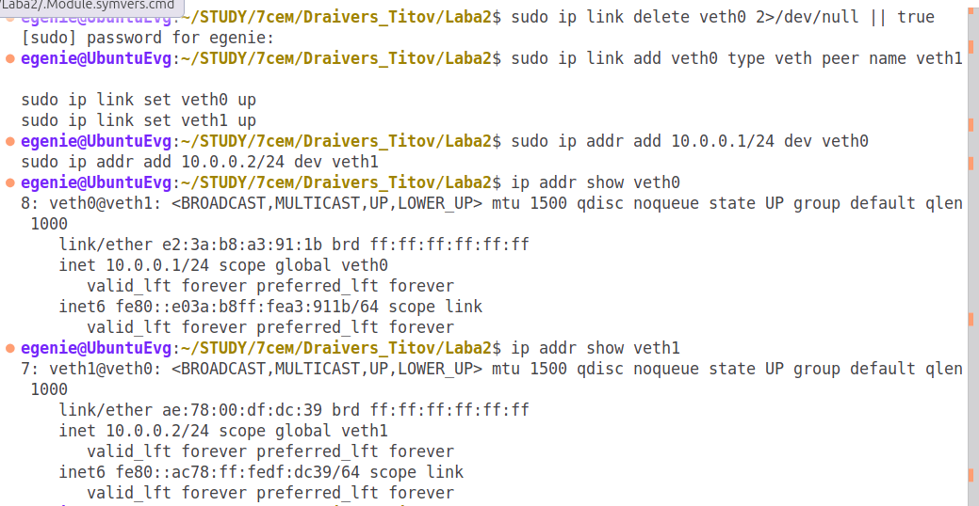
Для проверки работы выполняется ping
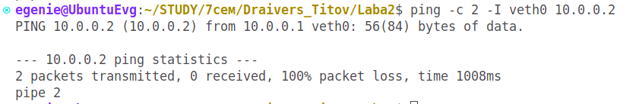

Работа драйвера:
1) Перехватывает входящий трафик на veth0
2) Создает идентичные копии пакетов
3) Отправляет копии на veth1
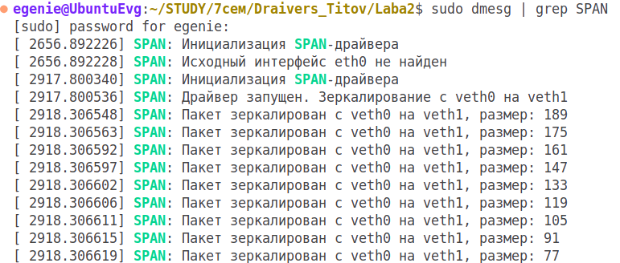

Статистика: 58 пакетов получено на зеркальном интерфейсе
58 пакетов отправлено с исходного интерфейса
Вывод на интерфейсе veth0 (исходном)
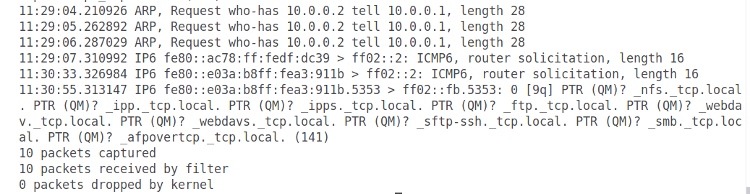
Вывод на интерфейсе veth1 (зеркальном)
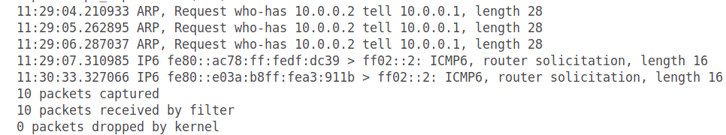

Вывод в Wireshark для проверки:

Тест 2: с запуском специальных программ

Sender - пользовательская программа для отправки тестовых данных
- создает UDP-сокет и привязывает его к интерфейсу veth1
- Начинает слушать порт 8888 на всех IP-адресах интерфейса veth1
- Ожидает входящие пакеты

Reader - пользовательская программа для приема зеркалированных данных
- создает UDP-сокет и привязывает его к интерфейсу veth0
- Настраивает отправку на фиксированный адрес 192.168.1.11:8888
- Ждет ввод пользователя

интерфейс | назначение | IP-адрес | MAC-адрес | Состояние
veth0 | Исходный, на него отправляем трафик | 192.168.1.10 | e2:3a:b8:a3:91:1b | LOWER_UP
veth1 | Зеркальный, на него отправляются копии пакетов | 192.168.1.11 | ae:78:00:df:dc:39 | LOWER_UP

Алгоритм работы:
1. Пользователь вводит сообщение в Sender
2. Sender отправляет пакет на адрес 192.168.1.11:8888
3. SPAN-драйвер перехватывает пакет и создает его копию
4. Клонированный пакет отправляется через интерфейс veth1
5. Reader получает пакет

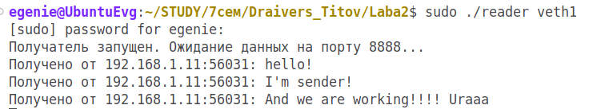

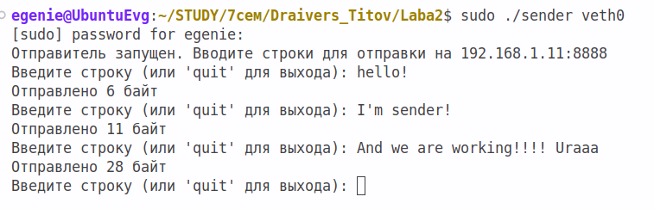

Код драйвера
#include <linux/module.h>
#include <linux/kernel.h>
#include <linux/netfilter.h>
#include <linux/netfilter_ipv4.h>
#include <linux/ip.h>
#include <linux/tcp.h>
#include <linux/udp.h>
#include <linux/skbuff.h>
#include <linux/types.h>
#include <linux/byteorder/generic.h>

static struct nf_hook_ops nfho;
static __be16 target_port = htons(8808);

static unsigned int hook_func(void *priv, struct sk_buff *skb,
const struct nf_hook_state *state) {
struct sk_buff *skb_dup;
struct iphdr *ip_header;
struct tcphdr *tcp_header;
struct udphdr *udp_header;
__be16 src_port = 0, dst_port = 0;

printk(KERN_INFO "DUPLICATE: 1: hook_func");
if (!skb) return NF_ACCEPT;

ip_header = ip_hdr(skb);
if (!ip_header) return NF_ACCEPT;

printk(KERN_INFO "DUPLICATE: 2: !ip_header");
// Только TCP/UDP пакеты на 127.0.0.1
if (ip_header->daddr != htonl(INADDR_LOOPBACK) ||
(ip_header->protocol != IPPROTO_TCP && ip_header->protocol != IPPROTO_UDP)) {
return NF_ACCEPT;
}

printk(KERN_INFO "DUPLICATE: 3: ip_header->protocol == IPPROTO_TCP");
// Получаем порты из оригинального пакета
if (ip_header->protocol == IPPROTO_TCP) {
tcp_header = tcp_hdr(skb);
if (!tcp_header) {
return NF_ACCEPT;
}
src_port = tcp_header->source;
dst_port = tcp_header->dest;
} else if (ip_header->protocol == IPPROTO_UDP) {
udp_header = udp_hdr(skb);
if (!udp_header) {
return NF_ACCEPT;
}
src_port = udp_header->source;
dst_port = udp_header->dest;
}

printk(KERN_INFO "DUPLICATE: 4: dst_port = %d", ntohs(dst_port));

// ФИЛЬТР: обрабатываем только пакеты с портом 8807
if (dst_port != htons(8807)) {
return NF_ACCEPT;
}

// Создаем копию
skb_dup = skb_copy(skb, GFP_ATOMIC);
if (!skb_dup) return NF_ACCEPT;

printk(KERN_INFO "DUPLICATE: 5: skb_dup");
// Меняем порт в копии
ip_header = ip_hdr(skb_dup);
if (ip_header->protocol == IPPROTO_TCP) {
tcp_header = tcp_hdr(skb_dup);
if (tcp_header) {
tcp_header->dest = target_port;
}
} else if (ip_header->protocol == IPPROTO_UDP) {
udp_header = udp_hdr(skb_dup);
if (udp_header) {
udp_header->dest = target_port;
}
}

printk(KERN_INFO "DUPLICATE: 6: netif_rx");
// Просто повторно вводим пакет в сетевую подсистему
netif_rx(skb_dup);

return NF_ACCEPT;
}

static int __init duplicator_init(void) {
nfho.hook = hook_func;
nfho.hooknum = NF_INET_PRE_ROUTING;
nfho.pf = PF_INET;
nfho.priority = NF_IP_PRI_FIRST;

nf_register_net_hook(&init_net, &nfho);
printk(KERN_INFO "Localhost duplicator: active on port 8808\n");
return 0;
}

static void __exit duplicator_exit(void) {
nf_unregister_net_hook(&init_net, &nfho);
printk(KERN_INFO "Localhost duplicator: stopped\n");
}

module_init(duplicator_init);
module_exit(duplicator_exit);

Sender.c
#include <stdio.h>
#include <stdlib.h>
#include <string.h>
#include <unistd.h>
#include <sys/socket.h>
#include <netinet/in.h>
#include <arpa/inet.h>

#define BUFFER_SIZE 1024
#define DEST_IP "192.168.1.11" // Адрес eth1
#define DEST_PORT 8888

int main() {
int sockfd;
struct sockaddr_in dest_addr;
char buffer[BUFFER_SIZE];
int bytes_sent;

// Создаем UDP сокет
sockfd = socket(AF_INET, SOCK_DGRAM, 0);
if (sockfd < 0) {
perror("Ошибка создания сокета");
exit(EXIT_FAILURE);
}

// Настраиваем адрес получателя
memset(&dest_addr, 0, sizeof(dest_addr));
dest_addr.sin_family = AF_INET;
dest_addr.sin_port = htons(DEST_PORT);
inet_pton(AF_INET, DEST_IP, &dest_addr.sin_addr);

printf("Отправитель запущен. Вводите строки для отправки на %s:%d\n", DEST_IP, DEST_PORT);

while (1) {
printf("Введите строку (или 'quit' для выхода): ");
if (fgets(buffer, BUFFER_SIZE, stdin) == NULL) {
break;
}

buffer[strcspn(buffer, "\n")] = 0;

if (strcmp(buffer, "quit") == 0) {
break;
}

// Отправляем данные
bytes_sent = sendto(sockfd, buffer, strlen(buffer), 0,
(struct sockaddr*)&dest_addr, sizeof(dest_addr));

if (bytes_sent < 0) {
perror("Ошибка отправки");
} else {
printf("Отправлено %d байт\n", bytes_sent);
}
}

close(sockfd);
return 0;
}
Reader.c
#include <stdio.h>
#include <stdlib.h>
#include <string.h>
#include <unistd.h>
#include <sys/socket.h>
#include <netinet/in.h>
#include <arpa/inet.h>

#define BUFFER_SIZE 1024
#define LISTEN_PORT 8888

int main() {
int sockfd;
struct sockaddr_in server_addr, client_addr;
socklen_t client_len;
char buffer[BUFFER_SIZE];
int bytes_received;
int optval = 1;

// Создаем UDP сокет
sockfd = socket(AF_INET, SOCK_DGRAM, 0);
if (sockfd < 0) {
perror("Ошибка создания сокета");
exit(EXIT_FAILURE);
}

// Разрешаем повторное использование адреса
setsockopt(sockfd, SOL_SOCKET, SO_REUSEADDR, &optval, sizeof(optval));

// Настраиваем адрес сервера
memset(&server_addr, 0, sizeof(server_addr));
server_addr.sin_family = AF_INET;
server_addr.sin_addr.s_addr = host("");
server_addr.sin_port = htons(LISTEN_PORT);

// Привязываем сокет
if (bind(sockfd, (struct sockaddr*)&server_addr, sizeof(server_addr)) < 0) {
perror("Ошибка привязки сокета");
close(sockfd);
exit(EXIT_FAILURE);
}

printf("Получатель запущен. Ожидание данных на порту %d...\n", LISTEN_PORT);

while (1) {
client_len = sizeof(client_addr);
bytes_received = recvfrom(sockfd, buffer, BUFFER_SIZE - 1, 0,
(struct sockaddr*)&client_addr, &client_len);

if (bytes_received < 0) {
perror("Ошибка приема");
continue;
}

buffer[bytes_received] = '\0';

char client_ip[INET_ADDRSTRLEN];
inet_ntop(AF_INET, &client_addr.sin_addr, client_ip, INET_ADDRSTRLEN);

printf("Получено от %s:%d: %s\n",
client_ip, ntohs(client_addr.sin_port), buffer);
}

close(sockfd);
return 0;
}

